รายงานการปฏิบัติราชการประจำเดือน มกราคม 25๖8
สภ.บางแพ ภ.จว.ราชบุรี
1. งานสืบสวน
ผลการจับกุมงานสืบสวน ประจำเดือน ธันวาคม 2567 จำนวน 13 ราย ผู้ต้องหา 13 คน
( 6 มกราคม 2568 )
ผลการจับกุมผู้ต้องหา 4 ราย 4 คน
- โดยกล่าวหาว่า “ร่วมกันลักทรัพย์โดยร่วมกันกระทำความผิดด้วยกันตั้งแต่สองคนขึ้นไปโดยใช้ยานพาหนะเพื่อสะดวกแก่การกระทำความผิดหรือพาทรัพย์นั้นไป หรือเพื่อให้พ้นจากการจับกุมหรือรับของโจร ” (ตามหมายจับของศาลจังหวัดราชบุรีที่ จ.๕/๒๕๖๘ ลงวันที่ ๖ เดือนมกราคม พุทธศักราช ๒๕๖๘)
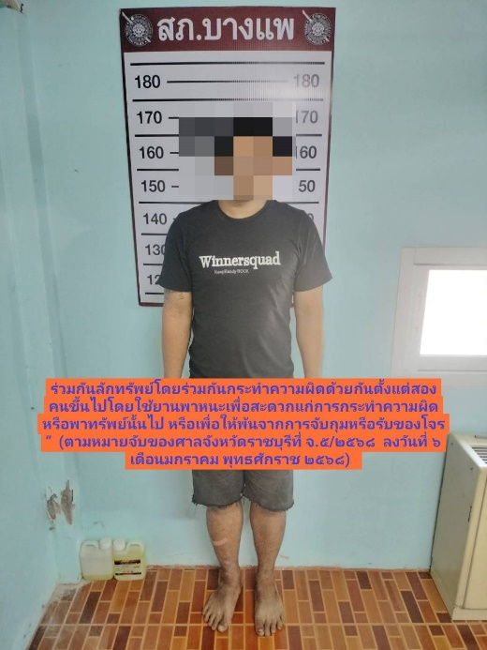

2.โดยกล่าวหาว่า “ร่วมกันลักทรัพย์โดยร่วมกันกระทำความผิดด้วยกันตั้งแต่สองคนขึ้นไปโดยใช้ยานพาหนะเพื่อสะดวกแก่การกระทำความผิดหรือพาทรัพย์นั้นไป หรือเพื่อให้พ้นจากการจับกุมหรือรับของโจร ” (ตามหมายจับของศาลจังหวัดราชบุรีที่ จ.๖/๒๕๖๘ ลงวันที่ ๖ เดือนมกราคม พุทธศักราช ๒๕๖๘)
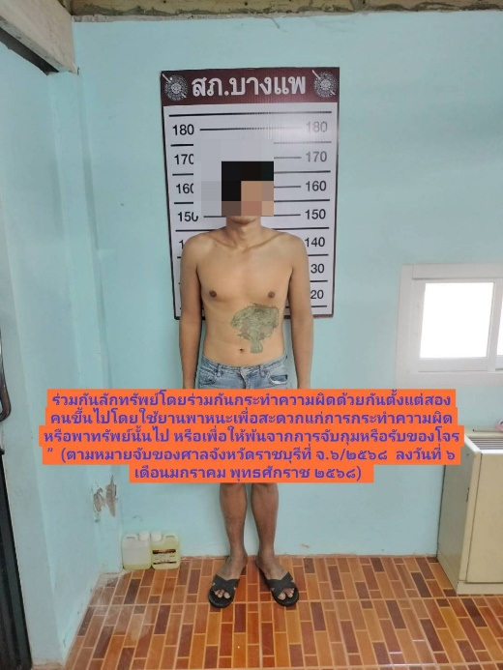

3.โดยกล่าวหาว่า มียาเสพติดให้โทษประเภท ๑ (ยาบ้า)โดยการมีไว้ในความครอบครองเพื่อเสพโดยไม่ได้รับอนุญาต และเสพยาเสพติดให้โทษประเภท ๑ (ยาบ้า) โดยไม่ได้รับอนุญาต
ของกลางยาบ้า 1 เม็ด
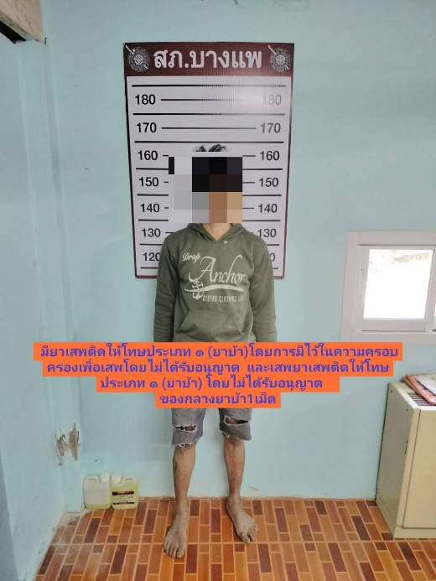

4. โดยกล่าวหาว่า เป็นบุคคลต่างด้าวเข้ามา อยู่ในราชอาณาจักรโดยไม่ได้รับอนุญาต หรือการอนุญาตสิ้นสุด หรือถูกเพิกถอน อยู่เกินครบกำหนดอนุญาต จำนวน ๑๔๓๒ วัน อันเป็นความผิดตามประมวลกฎหมายอาญามาตรา ม.๘๑ พ.ร.บ.คนเข้าเมือง
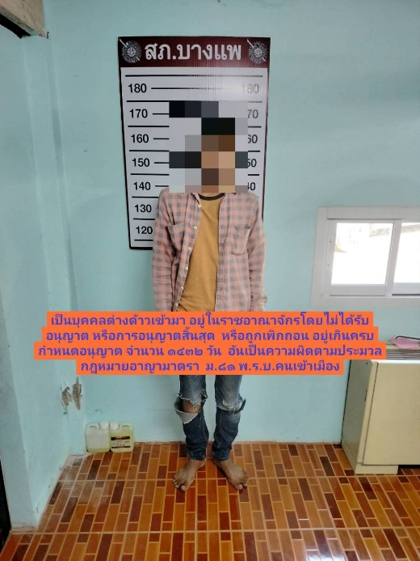

( 9 มกราคม 2568 )
ผลการจับกุมผู้ต้องหา 3 ราย 3 คน
1. โดยกล่าวหาว่า เสพยาเสพติดให้โทษประเภท ๑ (ยาบ้า) โดยไม่ได้รับอนุญาต
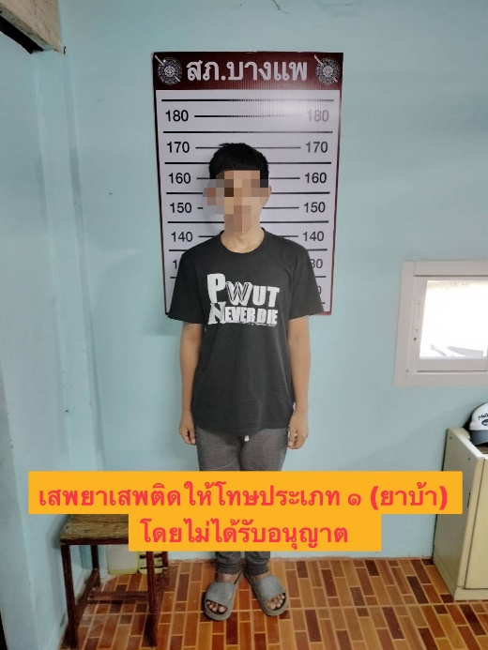

2. โดยกล่าวหาว่า เสพยาเสพติดให้โทษประเภท ๑ (ยาบ้า) โดยไม่ได้รับอนุญาต
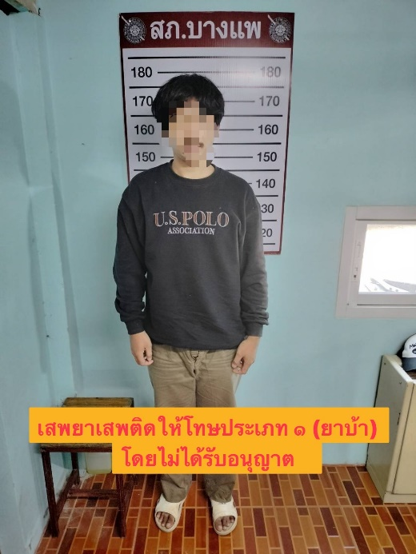

3. โดยกล่าวหาว่า เสพยาเสพติดให้โทษประเภท ๑ (ยาบ้า) โดยไม่ได้รับอนุญาต

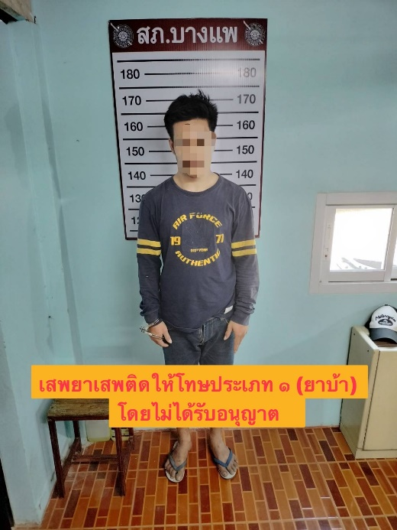

( 9 มกราคม 2568 )
ผลการจับกุมผู้ต้องหา 1 ราย 1 คน
1.โดยกล่าวหาว่า จำหน่ายยาเสพติดให้โทษประเภท ๑(ยาบ้า) โดยการมีไว้เพื่อจำหน่ายโดยการกระทำเพื่อการค้า และเสพยาเสพติดให้โทษประเภท ๑ (ยาบ้า) โดยไม่ได้รับอนุญาต
ของกลางยาบ้า1,972เม็ด

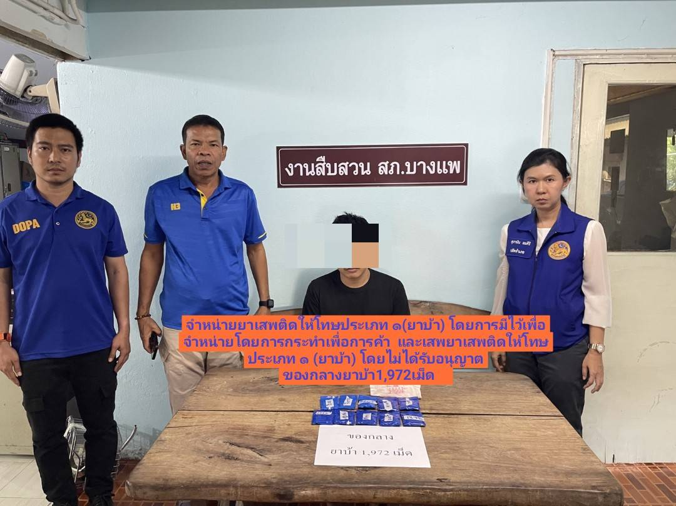

( 17 มกราคม 2568 )
ผลการจับกุมผู้ต้องหา 3 ราย 3 คน

1. โดยกล่าวหาว่า จำหน่ายยาเสพติดให้โทษประเภท ๑ (ยาบ้า) โดยการมีไว้เพื่อจำหน่ายโดยการกระทำเพื่อการค้า และเสพยาเสพติดให้โทษประเภท ๑ (ยาบ้า) โดยไม่ได้รับอนุญาต
ของกลางยาบ้าจำนวน1365เม็ด,ยาไอซ์310.543กรัม

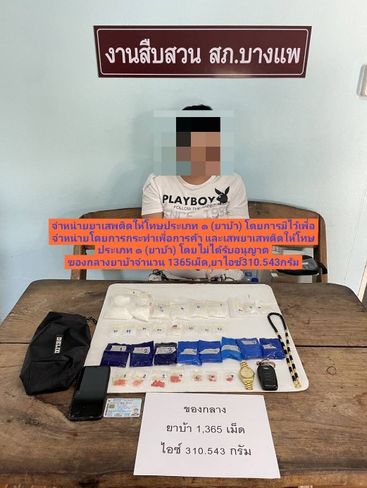

2.โดยกล่าวหาว่า จำหน่ายยาเสพติดให้โทษประเภท ๑ (ยาบ้า) โดยกระทำเพื่อการค้า พยายามจำหน่ายยาเสพติดให้โทษประเภท ๑ (ยาบ้า) โดยไม่ได้รับอนุญาต และเสพยาเสพติดให้โทษประเภท ๑ (ยาบ้า) โดยไม่ได้รับอนุญาต
ของกลางยาบ้าจำนวน30เม็ด
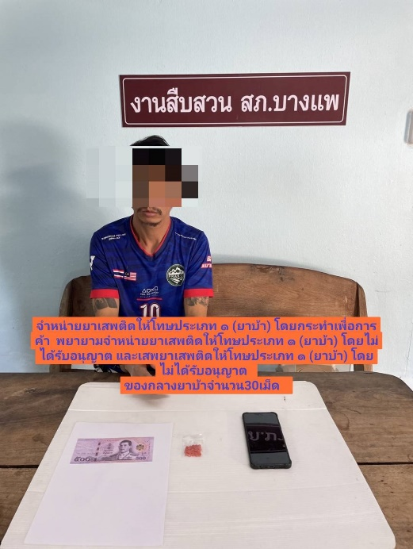

3.โดยกล่าวหาว่า มียาเสพติดให้โทษประเภท ๑ (ยาบ้า)โดยการมีไว้ในความครอบครองโดยไม่ได้รับอนุญาต และเสพยาเสพติดให้โทษประเภท ๑ (ยาบ้า) โดยไม่ได้รับอนุญาต
ของกลางยาบ้าจำนวน3เม็ด

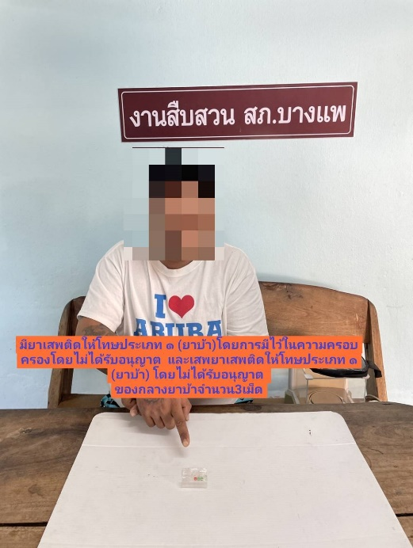

( 22 มกราคม 2568 )
ผลการจับกุมผู้ต้องหา 2 ราย 2 คน
1. โดยกล่าวหาว่า “ ลักทรัพย์ในเคหะสถานโดยเข้าไปช่องทางที่ไม่จำนงให้คนเข้า และทำลายสิ่งกีดกั้นคุ้มครองบุคคลหรือทรัพย์ หรือรับของโจร ”

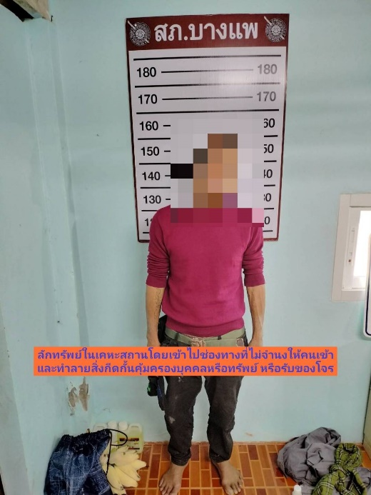

2. โดยกล่าวหาว่า เสพยาเสพติดให้โทษประเภท ๑ (ยาบ้า) โดยไม่ได้รับอนุญาต
